山西大学
计算机与信息技术学院课程设计报告

设计题目:“邻智灵”——社区便民服务系统
学年学期：2025-2026学年第2学期
专 业：计算机科学与技术（先进计算方向）
年 级：2023级
课程名称：软件系统开发综合实践
指导教师：庞继芳、徐智康
成员名单：张宇、薛渊卜、王鹏懿、徐子峻、王楷
目录
1. 问题定义报告 1
1.1. 项目名称 1
1.2. 背景 1
1.3. 项目资源 1
1.4. 项目目标 2
1.5. 项目规模 2
1.6. 初步设想 2
1.7. 可行性研究 4
2. 可行性研究报告 5
2.1. 引言 5
2.1.1. 编写目的 5
2.1.2. 背景 5
2.1.3. 定义 6
2.1.4. 参考资料 6
2.2. 可行性研究的前提 6
2.2.1. 要求 6
2.2.2. 目标 9
2.2.3. 条件、假定和限制 9
2.2.4. 进行可行性研究的方法 10
2.2.5. 评价尺度 10
2.3. 对现有系统的分析 10
2.3.1. 现有系统分析 10
2.3.2. 新旧系统对比 15
2.3.3. 总结 16
2.3.4. 工作负荷 17
2.3.5. 费用开支 17
2.3.6. 人员 17
2.3.7. 设备 18
2.3.8. 局限性 18
2.4. 所建议的系统 18
2.4.1. 对所建议系统的说明 18
2.4.2. 影响 18
2.4.3. 局限性 20
2.4.4. 技术方面的可行性 20
2.4.5. 经济方面的可行性 20
2.4.6. 法律方面的可行性 20
2.5. 可选择的其他系统方案 20
2.5.1. 可选择的系统方案1 20
2.5.2. 可选择的系统方案2 20

2.6. 经济可行性分析 21
2.6.1. 支出 21
2.6.2. 收益 21
2.6.3. 收益／投资比 21
2.6.4. 投资回收周期 21
2.6.5. 敏感性分析 22
2.7. 社会可行性分析 22
2.8. 结论 22
3. 软件开发计划书 23
3.1. 引言 23
3.1.1. 编写目的 23
3.1.2. 背景 23
3.1.3. 定义 24
3.2. 项目概述 24
3.2.1. 工作内容 25
3.2.2. 主要参加人员 26
3.2.3. 产品 26
3.2.4. 验收标准 28
3.2.5. 完成项目的最迟期限 28
3.2.6. 本计划的批准者和批准日期 28
3.3. 实施计划 28
3.3.1. 工作任务的分解与人员分工 28
3.3.2. 接口人员 29
3.3.3. 进度 29
3.3.4. 关键问题 29
3.4. 支持条件 30
3.4.1. 计算机系统支持 30
3.4.2. 需由普通用户承担的工作 31
3.4.3. 由外单位提供的条件 32
3.5. 专题计划要点 32
3.5.1. 分合同计划 32
3.5.2. 开发人员培训计划 32
3.5.3. 测试计划 32
3.5.4. 安全保密计划 32
3.5.5. 质量保证计划 33
3.5.6. 配置管理计划 33
3.5.7. 用户培训计划 33
3.5.8. 系统安装计划 33

问题定义报告

项目名称
“邻智灵”—— 社区便民服务系统

背景
在“数字中国”战略深度推进、“十五五”规划（2026-2030 年）全面启动的关键阶段，国家大力推动基层社区治理数字化转型、完整社区建设与“一老一小”民生服务保障，社区作为居民高频生活场景，其数字化、精细化治理成为基层发展的核心需求。随着城镇化进程加快与人口老龄化程度加深，城市社区治理面临诸多现实痛点，微信群消息海量淹没、物业报修投诉响应不透明无跟踪、邻里互助缺乏信任机制、老年群体存在显著数字鸿沟等问题突出，严重影响居民生活便利性与社区认同感，也让物业、网格员的管理工作缺乏高效工具与量化数据支撑。
目前社区服务相关应用如微信群、物业公众号、传统物业APP等已广泛使用，但现有方案多为单一的“工具型”产品，存在功能碎片化、服务无闭环、信息单向推送、缺乏信用激励与人文关怀、治理数据无法整合量化等问题，难以满足居民“有回应、有闭环、有温度”的核心需求，也无法为基层社区治理提供可落地的数字化解决方案。调研显示，78%的社区居民对报修/投诉的进度跟踪和反馈有强烈需求，65%的居民希望邻里互助能有信用保障和激励，58%的银发群体亟需一键式紧急求助服务，物业与网格员也迫切需要能提升工作效率、实现治理数据可视化的管理工具。
基于对当前社区治理与居民服务痛点的深刻把握，本团队以破解社区服务数字化落地难题、推进基层微治理现代化为目标，开发“邻智灵”社区便民服务系统。系统以微信小程序为载体，聚焦报修、互助、求助、公告等社区高频刚需场景，构建“流程闭环、信用激励、社会温度、数据支撑”四位一体的社区服务体系。通过整合居民、物业、网格员三方需求与资源，实现社区服务流程化、智能化与数字化升级，在提升居民生活体验、缩小数字鸿沟的同时，为物业与网格员提供高效管理工具，为基层社区治理提供可量化的数据支撑，契合数字社区、智慧养老、基层治理量化的发展方向。

项目资源
- 操作系统：Windows 10/11、macOS
- 数据库：MySQL 数据库
- 前端页面：WXML + WXSS + JavaScript（原生）
- 硬件配置（建议）：CPU：Intel Core i7及以上；内存：5G以上；硬盘：800G上

项目目标
通过建立“邻智灵”社区便民服务系统，实现社区高频刚需服务的全流程数字化、闭环化管理，覆盖居民报修、邻里互助、银发求助、社区公告、治理数据可视化等核心场景，打通居民、物业、网格员三方的服务与管理链路，解决现有社区服务信息碎片化、响应滞后、无流程跟踪、数字鸿沟显著等问题。
本系统打造全流程闭环服务 + 双轨信用激励 + 银发友好交互 + 治理数据量化的核心特色，实现报修业务的状态机流转与超时预警，邻里互助的积分与信誉分双轨激励机制，老年群体的极简一键求助模式，社区公告的已读未读追踪与强制提醒，同时为物业和网格员提供治理数据驾驶舱，实现服务完成率、响应时效、居民满意度等数据的可视化分析。通过微信小程序的低门槛载体，降低居民操作难度，尤其适配银发群体使用习惯；通过RBAC权限控制实现数据隔离，保障居民隐私与系统数据安全；通过流程引擎与智能派单，提升物业和网格员的工作效率与管理精细化程度。
最终实现提升居民社区生活便利性与社区认同感、降低数字鸿沟，助力物业/网格员效率提升与精细管理，为基层社区治理提供可量化的数据分析支撑，是本系统的核心目标，推动社区服务从“工具型”向 “治理型”转型，打造有温度、高效率、可落地的社区便民服务数字化解决方案，同时在软件工程实践层面，实现复杂业务逻辑（状态机、权限、积分、统计）的落地，体现较高的工程实践价值。

项目规模
项目成本约为100元，开发周期约 4 个月（每周约 1 天开发时间，总计 150-200 小时）。

初步设想
- 基本功能
- 社区问题闭环报修模块
- 居民上报：支持故障分类、照片上传、位置定位的多维度报修信息提交，操作简洁化适配全年龄段。
- 智能派单：实现系统自动派单与人工手动派单结合，根据报修类型、网格员负责区域智能匹配处理人员。
- 状态流转：报修单实现“待受理 - 处理中 - 待确认 - 已完成 - 已评价”全状态可视化流转，居民可实时查看进度。
- 超时预警：对超期未受理、超期未处理的报修单进行系统预警，提醒物业 / 网格员及时处理。
- 评价与统计：居民可对服务结果进行评分评价，系统自动统计报修完成率、响应时效、居民满意度等数据。
- 邻里互助任务悬赏模块
- 任务发布：居民可发布生活小事互助任务，设置任务描述、悬赏积分，支持任务类型分类。
- 接单与执行：其他居民可认领任务，任务过程支持进度更新，双方实时沟通。
- 双确认与互评：任务完成后需发布方与接单方双向确认，完成后双方可互相评价，形成信用记录。
- 双轨信用激励：建立积分（可兑换社区福利）与信誉分（影响任务接单优先级）体系，记录积分流水，设置防刷机制。
- 任务大厅：整合所有互助任务，支持筛选、搜索，打造邻里互助资源对接系统。
- 银发一键求助模块
- 极简交互界面：专属老人模式，大按钮、大字体，仅保留一键求助核心功能，降低操作门槛。
- 一键紧急呼叫：点击求助按钮，自动向网格员、物业发送紧急通知，附带用户预设隐私信息（位置、病史，仅授权可见）。
- 实时反馈与跟踪：求助信息发出后，系统实时反馈受理状态，网格员 / 物业处理进度同步至求助者与家属（授权后）。
- 预设信息管理：支持家属协助维护求助者的基础信息、紧急联系人、病史等内容，保障求助准确性。
- 社区公告管理模块
- 公告发布：管理员 / 物业可发布社区通知、活动、温馨提示等公告，支持分类、置顶、附件上传。
- 已读未读追踪：精准记录每位居民的公告阅读状态，生成已读/未读列表，方便物业确认通知触达效果。
- 强制提醒：对重要置顶公告设置超时自动提醒，通过小程序推送、轮询等方式，确保通知不被淹没。
- 公告检索：支持按时间、类型、关键词检索历史公告，解决微信群消息难找的痛点。
- 用户与权限管理模块
- 多角色登录：支持居民、物业/网格员、系统管理员三种角色的独立登录入口，权限分离。
- RBAC权限控制：为不同角色分配专属操作权限，实现数据隔离，例如居民仅查看个人信息，管理员可进行用户管理。
- 个人中心：整合个人报修记录、互助任务、积分/信誉分、评价记录等信息，支持个人信息修改、隐私设置。
- 社区治理数据可视化模块
- 数据驾驶舱：为物业/网格员打造专属数据看板，通过ECharts实现报修完成率、响应时效、邻里互助活跃度、公告触达率等数据的图表化展示。
- 趋势分析：提供多维度数据趋势分析，支持按日/周/月统计，为社区精细化管理提供数据支撑。
- 报表导出：支持治理数据报表的导出功能，方便物业进行工作汇总与上报。
- 基础信息模块
- 小区档案：展示小区简介、配套设施、物业服务范围等基础信息。
- 常用电话：整合物业、网格员、社区医院、派出所等紧急与日常联系电话，一键拨打。
- 小区地图：标注小区内重要设施位置，方便居民与外来人员查询。
- 各角色功能：
- 居民端功能：查看、修改个人信息，管理隐私设置；查看个人报修记录、互助任务、积分/信誉分流水；查看个人评价记录。提交报修信息，实时跟踪报修单进度，对完成的报修服务进行评价。发布悬赏任务，认领他人任务，完成任务后进行双向确认与互评，查询积分兑换福利。开启老人模式进行一键求助，维护个人求助预设信息，查看求助历史记录。浏览社区公告，检索历史公告，接收重要公告的提醒通知。查询小区基础信息、常用电话、小区地图。
- 物业/网格员端功能：查看待受理报修单、待处理求助信息，接收超时预警提醒，进行派单与受理操作。跟踪报修单、求助任务的处理进度，更新状态信息，与居民进行实时沟通。发布、编辑、置顶、删除社区公告，查看公告已读/未读统计数据。查看社区治理数据看板，分析服务效率、居民满意度等数据，导出数据报表。对邻里互助任务进行审核，处理任务纠纷，维护积分体系规则。
- 管理员端功能：新增、删除、修改用户信息，分配用户角色，处理用户账号问题。配置不同角色的操作权限，调整权限范围。审核物业发布的公告，过滤违规信息，维护系统内容安全。审核积分/信誉分记录，处理积分刷取、恶意评价等问题，调整信用激励规则。维护基础信息，更新小区档案、常用电话，优化系统功能配置，查看系统运行日志。

可行性研究
- 技术可行性：使用的技术支持都为本世纪较为可靠的成熟技术。
- 经济可行性：进行一周，费用不超过100元。
- 法律可行性：本系统并不进行公开性使用，未涉及法律问题。

可行性研究报告

引言

编写目的
此可行性研究报告对“邻智灵”社区便民服务系统做了全面细致的社区调研，明确了所要开发的系统具有的功能、限制、运行环境等核心要素，综合考量了社区便民服务类系统的技术可行性、经济可行性、操作可行性、时间可行性及法律可行性，同时制定了完善的潜在风险应对策略。本报告是项目分析员开展后续系统设计、开发的重要前提，能让系统开发人员在项目定义阶段尽早识别潜在的缺陷与问题，提前规划解决方案，大幅节省后续开发时间与资金成本，规避各类实际困难，因此可行性研究报告在“邻智灵”系统的开发与落地过程中具备关键性的指导意义。
本研究报告旨在评估“邻智灵”社区便民服务系统的开发与落地可行性，从技术、经济、法律、操作及社会层面，全面论证项目具备的实施条件。我们以推动基层社区治理数字化、精细化为目标，为社区居民、物业、网格员三方打造高效便捷且兼具温度的服务与管理工具。系统既能闭环化、高效化响应居民日常服务需求，破解老年群体数字鸿沟、邻里互助信任缺失、物业管理缺乏数据支撑等社区治理痛点；也能为社区管理者提供科学的治理数据支撑与决策依据，助力基层实现“量化治理”与现代化建设。为了在项目开发前对“邻智灵”系统项目进行全面、深入的分析，科学判断此系统开发方案是否具备实际可实行性，而编写此项研究报告。重点分析应用当前主流的软件开发技术以及服务器部署运载是否可实现系统的全部核心功能，核算项目开发与运营的经济预算开支，验证系统开发、使用与运营是否符合现行社会制度及法律法规要求，同时评估系统的操作适配性、开发时间规划合理性及潜在风险的可控性，为项目后续的全面推进提供科学、详实的决策依据。

背景
数字化社区，就是通过信息数字化，将管理、服务的提供者与每个住户实现有机连接的社区。随着信息技术的不断发展和普及，数字化已经成为现代社会的一种趋势。在社区服务管理领域，信息数字化技术的应用不仅可以提高工作效率，还可以为居民提供更加便捷、高效的服务。因此，构建一个信息数字化社区服务管理系统显得尤为重要^{[1]}。社区服务的便捷性、高效性与居民的生活幸福感密切相关，碎片化的服务模式、滞后的响应效率将引发居民的不满情绪、邻里互动的缺失及基层治理等诸多难题。而社区基础服务的落地痛点是基层治理中的重要矛盾点，低效的社区服务会影响居民的生活体验，并制约基层治理数字化转型的推进。对社区各类应用系统和各部门资源进行全面整合和优化配置，建立面向社区服务的柔性、生态云平台，让社区居民利用网络终端随时按需获得优质的信息资源和社区服务，未来将有广泛的应用前景。因此，从社区居民的核心服务需求入手，探究数字化手段对社区便民服务的优化路径，构建社区便民服务系统的全流程服务与治理闭环机制，已成为基层社区治理领域的迫切需求。
- 软件系统的名称：“邻智灵”——社区便民服务系统
- 任务提出者：山西大学
- 开发者：张宇、薛渊卜、王鹏懿、徐子峻、王楷
- 普通用户：小区业主
- 实现该软件的计算中心或计算机网络：山西大学计算机与信息技术学院虚拟仿真与数据库实验室
- 该软件系统同其他系统或其他机构的基本的相互来往关系：由山西大学计算机与信息技术学院作为技术支持

定义
MySQL 数据库：系统服务器所使用的数据库
WXML、 WXSS 和 JavaScript：写页面结构、样式、写逻辑、交互、调用微信API，小程序是双线程模型（视图层/逻辑层分离）

参考资料
- 吴嘉炜,骆金维. 信息数字化社区服务管理系统的设计与实现 [J]. 电脑知识与技术, 2024, 20 (16):73-76. DOI:10.14004/j.cnki.ckt.2024.0807.

可行性研究的前提

要求
- 基本功能
- 用户与权限管理模块
a. 用户注册：支持居民、物业 / 网格员、管理员等角色完成账号注册。
b. 用户登录：提供账号密码登录入口，实现身份验证。
c. 权限管理：基于角色分配不同操作权限，实现数据隔离与操作规范。
- 社区基础信息管理模块
- 社区信息简介：展示社区概况、配套设施等基础介绍内容。
- 周边商户分布图：呈现社区周边便民商户位置与服务信息。
- 物业联系方式：公示物业、网格员等服务人员的联系渠道。
- 社区公告管理模块
- 社区发布公告：管理员 / 物业发布社区通知、活动、政策等信息。
- 显示已读未读列表：记录居民对公告的阅读状态，便于追踪触达情况。
- 重要公告未读超时自动提醒：对高优先级公告设置超时提醒，确保信息无遗漏。
- 老人一键求助管理模块
a. 自主选择（普通模式 / 老年模式）：提供适配不同使用习惯的界面模式。
b. 老年模式设有求助按钮：为老年用户提供极简操作的一键求助入口。
c. 物业人员上门服务：接收求助信息后，物业 / 网格员及时响应并上门处理。
- 邻里互助任务悬赏管理模块
- 业主发布任务：居民可发布代取件、陪诊等互助需求并设置奖励。
- 业主浏览并接任务：其他居民可查看并承接合适的互助任务。
- 管理员设置任务爱心值：系统为互助任务设定对应爱心值积分。
- 用户积累爱心值由物业兑换生活用品：居民可将累积爱心值兑换为实物福利。
- 报修维修管理模块
- 业主上报维修信息：居民提交报修内容、上传图片并定位问题位置。
- 自动 / 手动派单：系统自动分配维修人员，或由管理员手动派单。
- 线上查看进度（超时自动预警）：业主实时跟踪报修流程，超时将触发系统预警。
- 业主评价服务、系统统计：业主对维修服务进行评分评价，系统汇总统计服务质量数据。
- 居民用户功能
- 个人中心：查看、修改本人的个人信息；查看个人报修、互助、积分等数据记录；管理个人求助预设隐私信息。
- 服务办理：提交分类报修信息并上传附件、定位，实时跟踪报修单处理进度；使用一键求助功能呼叫网格员；发布 / 接单邻里互助任务，完成互评与积分累积。
- 信息获取：查看社区公告，接收重要通知提醒；查询小区基础信息、常用联系电话等便民内容。
- 服务评价：对已完成的报修服务进行评分与评价，反馈服务体验；对邻里互助任务完成情况进行双向互评。
- 物业 / 网格员用户功能
- 待办事务处理：快速查看待派单报修、待响应求助等待办列表，实现报修单自动 / 手动派单，及时处理居民紧急求助。
- 任务管理：跟踪报修单处理全流程，更新任务状态；管理邻里互助任务审核，处理积分相关申诉；查看个人负责的服务任务记录。
- 数据查看：查看所辖区域的报修完成率、响应时效、居民满意度等专项数据报表，掌握社区服务落地情况。
- 管理员用户功能
- 用户与权限管理：添加、删除、修改各角色用户信息，分配与调整用户操作权限，管理用户账号状态。
- 社区信息运营：发布、编辑、删除社区公告，设置公告重要等级与提醒规则；更新小区基础便民信息，维护社区服务数据。
- 治理数据管理：查看社区整体治理驾驶舱数据，审核积分发放与信誉分评定，处理居民投诉与系统使用问题；导出各类治理数据报表。
- 服务效能监管：监控报修、求助、互助等全流程服务数据，设置超时预警阈值，对低效率服务环节进行监管与干预。
- 输出要求
数据完整、精准、简洁、实时，能够以数据表单、统计图表、可视化看板等形式进行展示，支持数据导出与打印，满足不同角色的数据分析与使用需求。
- 系统功能模块图
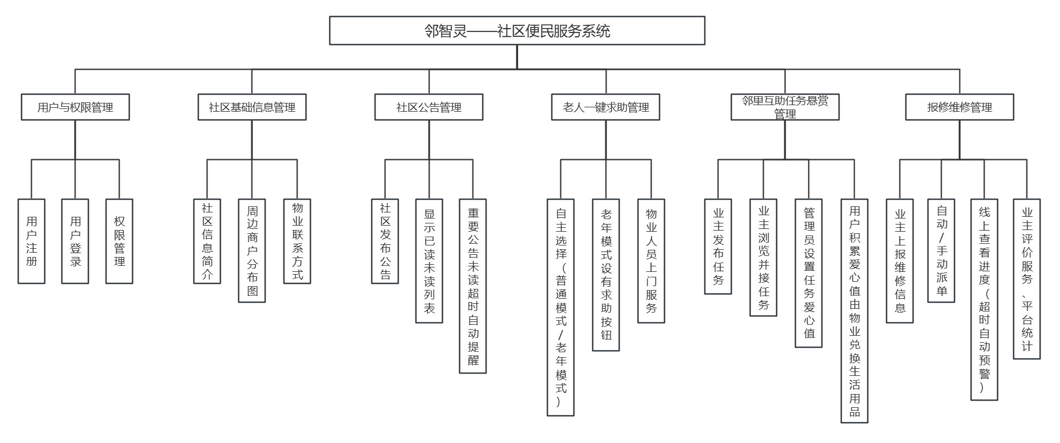
图2.1 “邻智灵”——社区便民服务系统功能模块图
- 安全与保密方面的要求
为确保系统数据的安全性，居民隐私信息（如定位、病史、个人联系方式）、服务评价数据等敏感数据采用加密存储，确保数据在传输和存储过程中的机密性与完整性。面对用户的隐私保护，系统严格遵守《中华人民共和国个人信息保护法》，通过数据脱敏和分级授权访问机制，限制居民、物业 / 网格员、管理员不同角色对数据的操作权限，有效防止未授权访问。同时邻里互助与公告互动环节支持隐私保护设置，确保居民隐私不被泄露，增强用户的信任感。
系统的安全性体现在操作系统的安全性、计算机系统的安全性和网络体系的安全性等方面。通过多层次的安全防护措施，在用户身份认证、数据存储与传输、网络通信等方面构建全面的安全体系，确保系统数据的机密性、完整性和可用性。
- 同本系统相连接的其他系统：无。
- 完成期限：四个月。

目标
- 系统旨在将社区报修、求助、邻里互助、信息发布等各类便民服务资源整合在一起，实现社区便民服务的全流程闭环管理与治理数据的量化分析，同时确保居民隐私信息、服务数据、治理数据的安全存储与隐私保护，为居民提供低门槛、高便捷性的社区服务，为基层治理主体提供精准化的管理支撑。
- 本系统以服务流程数据反向提升治理效能，用居民需求数据精准驱动服务升级，从根本上打破了传统社区服务工具化、碎片化的瓶颈。作为数字化社区微治理系统，它实现了需求与决策的精准匹配，为社区治理提供了坚实的数据支撑。
- 针对社区服务响应滞后、邻里互助缺乏信任、银发群体数字鸿沟等基层治理痛点，我们引入报修全闭环+辅助派单、银发一键求助模式，通过全流程服务状态跟踪、极简交互设计，帮助居民解决日常服务诉求，降低银发群体使用门槛。
- 系统引入邻里任务悬赏 + 双轨信用体系、公告已读未读 + 强制提醒功能，通过积分与信誉分双重激励激活邻里闲置资源，结合精准的信息触达机制，构建有温度的社区邻里关系，解决社区信息碎片化、互助缺乏信任的问题。
- 通过多维可视化治理驾驶舱与智能统计分析功能，为物业 / 网格员、管理员提供直观的社区服务效能与治理指标关联分析，确保基层治理主体能够及时发现服务短板、采取优化措施，推动社区治理精细化、数字化。

条件、假定和限制
- 所建议系统的运行寿命的最小值：5 年
- 进行系统方案选择比较的时间：1 个月
- 经费来源：项目组自费
- 法律和政策方面的限制：无
- 硬件环境：CPU core i7 及以上、内存 8G 及以上
- 软件环境：Windows 10 及以上
- 运行环境：Windows 10 及以上版本
- 系统投入使用的最晚时间：2025 年 6 月 10 日

进行可行性研究的方法
本次可行性研究主要采用调查研究法，由开发团队共同对社区便民服务需求、基层治理数字化转型要求和现有的社区服务类系统进行了深入研究。
我们的目标在于构建一个能够满足居民、物业、网格员多方需求的社区便民服务系统，以提升社区服务体验与基层治理效率。该系统旨在整合社区各类便民服务流程与治理数据，同时为不同角色用户提供全面的信息支持，如报修进度跟踪、求助实时提醒、邻里互助匹配、治理数据报表等。
通过该系统，居民能够轻松获取便捷的社区服务、邻里互助支持、精准的社区信息；基层治理主体能够实现服务流程的高效管理、治理数据的量化分析，推动社区治理现代化。
综上所述，研究的目的在于构建一个 “有流程闭环、有信用激励、有社会温度、有数据支撑” 的社区便民服务与微治理系统，依据所收集的服务数据与治理信息形成智能管理与分析流程，提升社区便民服务水平与基层治理效能，最终实现居民生活幸福感与社区治理现代化水平的双重提升。通过本次可行性研究，我们期望为项目的成功实施奠定坚实基础，并为未来的功能扩展与优化提供有力的技术支持。

评价尺度
- 开发费用：100 元
- 各个模块功能实现的优先次序：用户与权限管理模块、社区服务闭环模块（报修核心功能）、社区信息管理模块、治理驾驶舱模块、邻里互助子模块
- 开发时间：4个月
- 使用中的难易程度：设计从简（适配银发群体及不同计算机操作水平的居民，基层治理人员易上手）

对现有系统的分析

现有系统分析
- 一刻钟社区便民驿站
一刻钟社区便民驿站系统作为扎根社区、服务居民 “最后一公里” 的数智化服务载体，核心功能涵盖多方面。在便民服务供给上，“生活服务板块” 整合生鲜零售、便民维修、代收代寄、家政保洁等高频刚需服务，实现社区服务一站式查找与预约；“便民资讯板块” 和 “服务风采板块” 分别发布驿站服务动态、社区生活贴士，展示各类便民服务的落地开展情况。在服务管理与交互方面，“快速服务通道” 提供服务预约、订单查询、评价反馈等便捷入口，同时还设置 “驿站概况”“服务指南”“便民福利”“邻里对接”“应急服务” 等核心板块，全方位覆盖居民日常便民需求、驿站运营管理及社区生活配套等多类场景。
然而现有一刻钟社区便民驿站系统在功能完整性上存在不足，特别是在服务闭环搭建与居民互动支持体系的构建上亟待加强。系统尚未搭建起专业化的邻里服务对接与互动模块，未能引入驿站专业服务人员开展在线即时答疑，无法及时解决居民服务咨询、订单沟通及个性化需求对接等问题；再者，系统对服务数据的应用较为局限，未能实现服务订单、居民需求、驿站运营数据的可视化呈现和趋势分析，也缺乏有效的服务预警系统，针对服务超时、订单异常、居民高频需求缺口等情况无法及时提醒驿站运营方，且缺少个性化服务推荐和智能提醒推送服务，难以根据居民的消费习惯、需求偏好精准匹配便民服务，同时在适老化服务适配、服务流程闭环跟踪上仍有欠缺，未能充分兼顾老年群体的操作习惯，服务从预约到完成的全流程进度跟踪也不够清晰。一刻钟社区便民驿站界面如图 2.2 所示，该系统的流程图如图 2.3 所示：
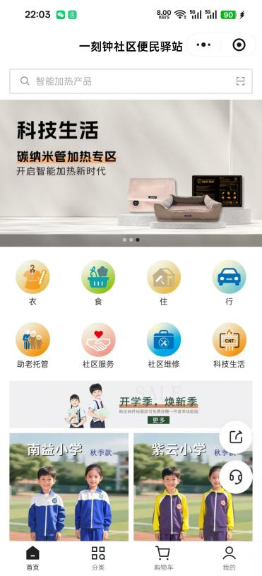
图 2.2 一刻钟社区便民驿站系统界面
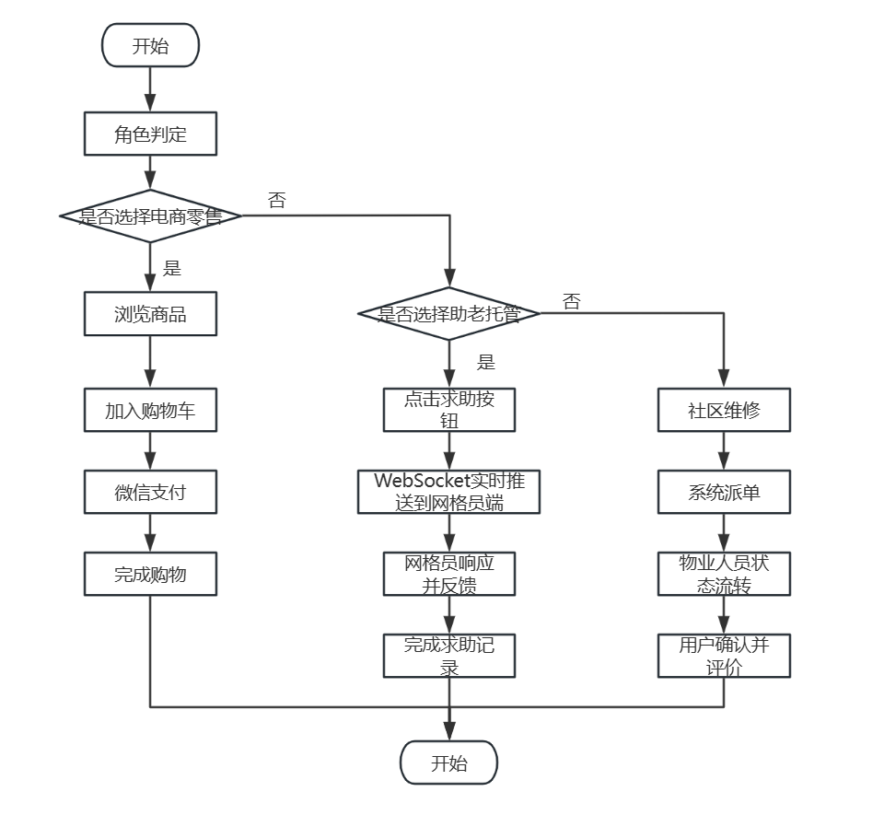
图 2.3 一刻钟社区便民驿站系统流程图
（2）千丁（龙湖）
千丁（千丁数科）作为聚焦智慧社区与空间数智化的高科技企业，核心功能涵盖多方面。在数智服务输出上，“智慧物业解决方案”提供物业SaaS系统、智能硬件部署、AI巡检等全流程服务，助力物业企业实现管理数字化、服务高效化转型；“智慧空间运营”和“企业数智配套”分别聚焦社区空间优化、不动产全周期管理及企业后勤数智化服务，全面展示各领域数智化落地成效。在便民服务与企业赋能方面，“千丁APP”为个人用户提供物业缴费、门禁通行、报事报修、本地生活服务等便捷入口，同时系统设有“核心技术”“案例展示”“产品矩阵”“售后服务”等核心板块，全方位覆盖个人业主、物业企业、地产商及产业园区等多类用户的核心需求，助力基层社区治理数字化升级。
然而现有千丁数智服务体系在功能完整性上存在不足，特别是在用户互动支持与服务精细化层面亟待加强。系统尚未搭建起专业化的用户交流互动模块，未能引入专业服务顾问开展在线即时答疑，无法及时响应个人用户在服务使用中的疑问的企业用户在数智化落地中的实操难题；再者，系统对数据的挖掘与应用较为局限，未能实现多场景服务数据可视化呈现和服务效果趋势分析，也缺乏完善的风险预警系统，针对设备运行故障、服务流程异常等情况无法及时提醒相关负责人员，且缺少个性化服务推送功能，难以根据不同用户的需求特点精准匹配适配的解决方案，同时在服务流程闭环搭建、用户体验优化上仍有欠缺，未能充分兼顾不同年龄段用户的使用习惯，权限精细化管控也有待进一步完善。千丁APP界面如图 2.4 所示，该系统的流程图如图 2.5 所示：
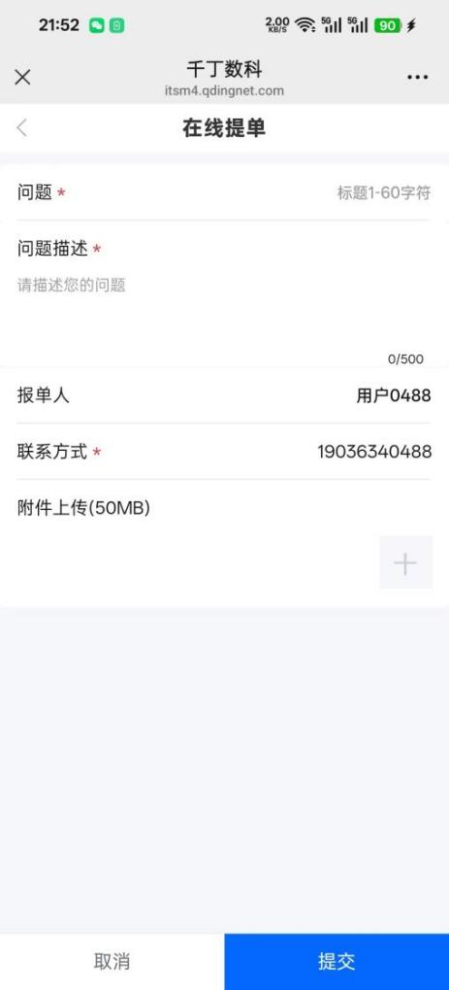
图 2.4 千丁界面
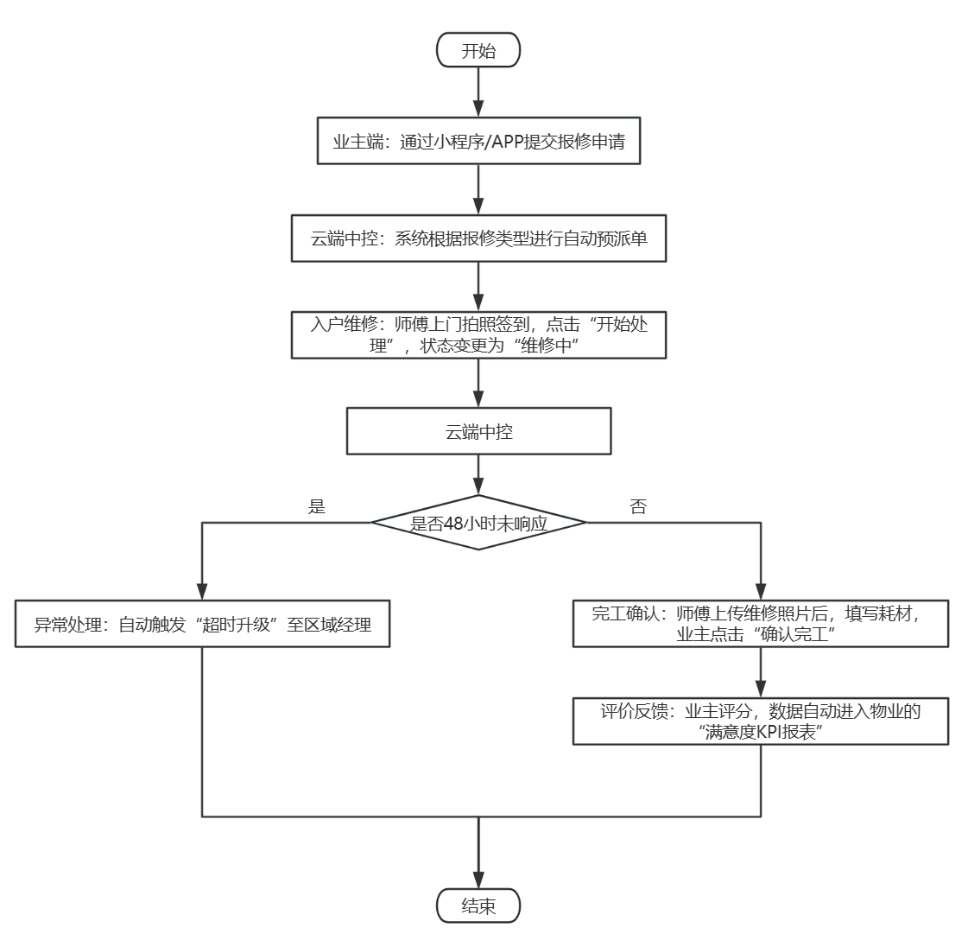
图 2.5 千丁流程图
（3）哆咪呢管家小程序
在哆咪呢管家作为聚焦社区生活服务的智慧管理系统，核心功能涵盖多方面。在生活服务统筹上，“居家服务板块” 整合家政保洁、家电维修、日常跑腿、育儿陪护等居家刚需服务，实现服务一键预约、上门对接；“社区生活板块” 和 “服务案例板块” 分别发布社区便民资讯、服务优惠活动，展示各类居家服务的实操落地成果。在服务管理与便捷交互方面，“极速服务通道” 提供服务下单、订单跟进、服务评价、售后反馈等核心入口，同时还设置 “系统概况”“服务手册”“价格公示”“专属管家”“应急响应” 等核心板块，全方位覆盖居民居家生活服务、家庭事务管理、社区便民配套等多类场景，打造一站式社区生活管家服务体系。
然而现有哆咪呢管家系统在功能完整性上存在不足，特别是在服务闭环打造与用户深度交互体系的构建上亟待加强。系统尚未搭建起专业化的用户与服务方的实时沟通模块，未能实现专属管家在线即时答疑对接，无法及时解决居民服务咨询、订单细节沟通、个性化需求定制等问题；再者，系统对服务数据的挖掘与应用较为局限，未能实现服务订单数据、居民需求偏好、服务人员效率的可视化呈现和趋势分析，也缺乏有效的服务风险预警系统，针对服务超时、人员调配异常、订单售后纠纷等情况无法及时提醒系统运营方，且缺少个性化服务推荐和智能提醒推送服务，难以根据居民的家庭结构、消费习惯精准匹配适配的居家服务，同时在服务全流程跟踪、适老化服务优化上仍有欠缺，服务从下单到完成的进度更新不及时，老年群体操作界面的简易化适配不足，未能充分兼顾不同年龄段用户的使用需求。
哆咪呢管家小程序界面如图 2.6 所示，该系统的流程图如图 2.7 所示：
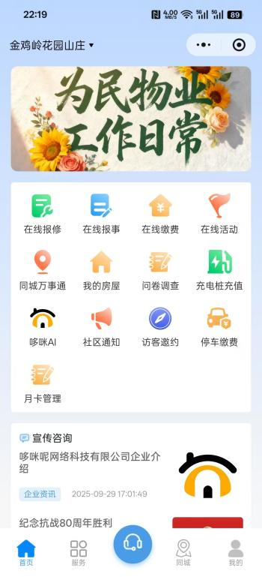
图 2.6 哆咪呢管家小程序界面
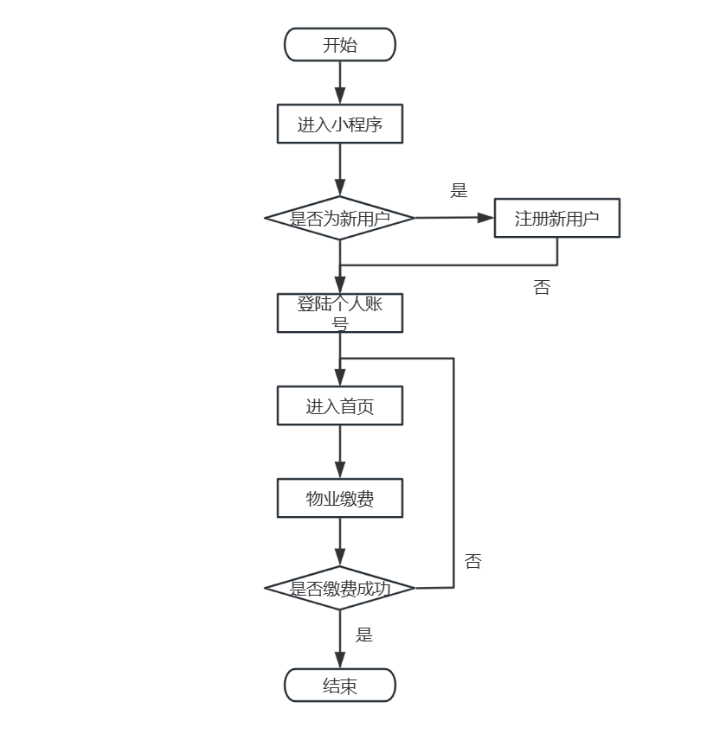
图 2.7 哆咪呢管家小程序缴费流程图

新旧系统对比
- 全流程闭环引擎
市面上的社区便民服务系统多为单一工具型设计，报修、求助、互助等功能相互独立割裂，服务流程无跟踪、无反馈，居民提交需求后无法掌握进度，物业也缺乏高效的派单与核销机制，形成服务断点。本系统首创社区服务全流程闭环技术，将居民需求上报、工作人员派单处理、服务进度更新、完成评价反馈全环节整合联动，实现从需求发起至服务收尾的全链路数字化管控。这种一体化闭环设计不仅大幅提升社区服务的响应与处理效率，更让居民与服务方形成双向感知，彻底解决传统服务 “石沉大海” 的痛点。
- 个性化场景适配
以往的社区服务系统功能标准化、模板化，忽视社区老年群体、行动不便者等特殊人群的使用需求，也无法根据居民的使用习惯、需求偏好提供适配服务，存在明显的数字鸿沟与体验短板。本系统基于用户画像与场景需求智能调整服务模式，针对银发群体打造极简操作界面与一键求助功能，针对普通居民提供个性化服务推荐，针对物业 / 网格员提供定制化的任务管理与数据看板。这种动态适配机制不仅降低了不同人群的使用门槛，更让系统服务贴合社区高频刚需场景，提升全用户群体的使用体验。
- 前置化风险预警机制
相较市面传统系统仅被动接收居民需求、无主动预判与提醒能力，本系统通过多维度数据分析预测社区服务潜在风险，在问题发生前主动发出预警并推送解决方案。系统整合服务订单数据、居民需求数据、工作人员效率数据，利用算法识别服务超时、高频需求缺口、设备运行异常等潜在问题，提前向物业 / 网格员推送预警信息并辅助调配资源。这种前置化预警不仅将社区服务从 “被动响应” 升级为 “主动预判”，更能有效提升社区治理的精细化与前瞻性。
- 治理级数据可视化
市面上的社区服务系统数据呈现形式单一，多为简单的订单列表与统计数字，物业与社区管理者难以直观掌握服务整体情况、居民需求趋势与社区治理短板，数据无法为管理决策提供有效支撑。本系统打造社区治理量化驾驶舱，通过多维可视化仪表盘，直观展示服务完成率、响应时效、居民满意度、高频需求分布等核心数据的关联变化与趋势走向。这种可视化设计帮助社区管理者清晰掌握治理现状，精准定位服务痛点，让社区治理从 “经验判断” 转向 “数据驱动”。
- 轻量化高安全设计
相较于传统的社区服务 APP，本系统采用微信小程序轻量化访问方式，无需用户下载安装、注册登录，一键即可使用，极大降低了居民尤其是老年群体的使用门槛。此外，系统用户群体限定为社区内居民、物业工作人员与网格员，实现社区内数据隔离与权限管控，有效规避外部无关人员进入、信息泄露、网络诈骗等风险，在提升使用便捷性的同时，保障社区服务数据与居民个人信息的安全。

总结
从整个系统的设计与使用来说，本系统数字化治理与便民服务集成创新是显著的亮点。通过引入数据可视化技术、智能派单与信用激励算法等先进技术，“邻智灵” 系统实现了社区服务与治理数据的高效流转，提升了便民服务的响应效率与精准性。同时，这些技术还帮助基层治理主体更精准地把握社区服务短板与居民需求变化，灵活调整服务策略与治理资源配置。
系统将社区报修、老人求助、邻里互助、信息发布等各类便民服务资源整合在一起，实现资源的高效管理与流程闭环。同时确保居民隐私信息、服务数据、治理统计等数据的安全存储与隐私保护，为居民提供便捷、有温度的支持服务，为基层治理人员提供精准、可视化的决策支撑。此外，系统还致力于简化报修上报、求助呼叫、互助任务匹配等流程，提供低门槛、高效率的用户体验，尤其适配老年群体的使用需求。
尽管技术创新为系统带来了显著优势，但在实际应用中仍面临诸多挑战。首先，数据隐私与安全性是一大挑战。在整合与分析多源居民数据时，如何确保用户位置、联系方式、健康信息等敏感数据的机密性与完整性，是开发团队必须解决的关键问题。其次，多角色协同与系统稳定性也是一大难点。尽管新技术的引入为系统提供了创新点，但如何将居民、物业 / 网格员、管理员等多角色操作流程无缝集成，并确保其在高并发场景中的稳定运行与高效响应，仍需克服诸多技术障碍。最后，老年用户数字鸿沟是落地推广中的现实挑战，如何在功能创新与操作极简之间找到平衡，让老年用户真正用得会、用得放心，需要持续优化交互设计与服务引导。这些挑战要求团队在设计与开发过程中不断优化与测试，以实现系统的长期可靠运行与普惠服务。
综上所述，“邻智灵” 社区便民服务系统的创新既带来了许多新的机遇，也面临着一些挑战和难点。通过不断地探索和实践，我们有信心克服这些难点，推动社区便民服务与基层数字化治理的持续健康发展。

工作负荷
系统能够在400人同时在线时稳定运行。

费用开支
预计开发费用开支共 100元，具体开支如表 2.1 所示。
表 2.1 费用开支表
项目 | 费用开支（元）
办公费 | 10
差旅费 | 0
机时费 | 0
资料费 | 15
通讯专用设备租金 | 15
人工费 | 60
总计 | 100

人员
- 软件工程师：3 名
- 操作员：2 名

设备
- 服务器：1 台
- 电脑：若干台

局限性
- 系统面临社区多角色用户同时操作（报修、求助、查看数据）时，系统响应速度可能下降，导致居民操作延迟、物业派单与数据加载等待时间增加。
- 系统处理功能不够全面，信用体系不完善。
- 系统需要整合居民隐私信息、服务流程数据、治理统计数据等多源数据，数据采集、传输与存储环节增加了信息泄露和滥用的风险。
- 系统引入了智能派单、数据可视化、实时推送等技术，但这些技术的跨端集成和社区实际场景的落地应用可能面临兼容性和稳定性问题。
- 尽管系统为社区治理提供了数据报表与可视化分析，但其分析维度和精准度仍受限于数据采集量和算法模型的优化程度。
- 尽管系统为居民提供了便捷的便民服务功能，但其实际服务效能高度依赖居民的使用参与度和物业 / 网格员的响应效率。若居民使用率低、工作人员响应不及时，系统的整体价值将受到显著影响，难以充分发挥社区服务与治理的设计目标。

所建议的系统

对所建议系统的说明
本系统以 WXML + WXSS + JavaScript为前端开发技术，后端采用Node.js+云数据库框架，通过与 MySQL 数据库的交互，结合 WebSocket 实现实时消息推送，完成微信小程序端（居民）与管理端（物业 / 网格员 / 管理员）的功能开发，实现用户的实时操作与数据的实时更新、同步。

影响
在建立所建议系统时，预期将带来的影响，包括：
- 对设备的影响
居民端无需下载安装独立 APP，通过微信小程序即可一键访问系统，降低使用门槛；管理端通过浏览器即可登录操作。该系统需配备性能稳定的轻量服务器和数据库服务，以支持社区多角色数据的快速存储、查询和实时推送，既满足居民的便捷使用需求，也保障基层治理人员的高效办公需求。户无需下载和安装客户端，只需通过浏览器在联网环境下访问系统即可。该系统需要配备性能优良的服务器和数据库服务，以支持数据的快速存储和管理。这种设计不仅为用户提供了便利的服务体验，还满足了开发者对系统性能和稳定性的需求。
- 对软件的影响
管理端需保证操作系统在 Windows 10 及其以上环境，对不满足的设备进行升级适配；小程序端依托微信生态，无需额外适配移动端系统，兼容主流微信版本即可。
- 对用户的影响
- 用户：这是系统的核心用户群体，该系统通过报修全流程跟踪、一键紧急求助、邻里互助悬赏等功能，解决社区服务响应滞后、邻里互动缺乏、银发群体数字鸿沟等痛点，提升居民生活便利性与社区归属感；通过公告精准触达，让居民及时获取社区重要信息，告别信息淹没问题。
- 物业 / 网格员：系统通过待办列表、智能派单、超时预警、数据报表等功能，实现社区服务的高效管理，减少人工统计与沟通成本，提升服务响应效率与精细化管理水平；治理驾驶舱让工作人员直观掌握社区服务状态，为决策提供数据支撑。
- 社区管理员：系统通过多角色权限管理、数据审核、效能监管等功能，实现社区服务与治理数据的集中管控，推动基层治理的数字化、量化升级，助力社区治理现代化建设。
- 对开发者技术能力提升的影响
在开发过程中，开发者掌握了微信小程序开发、前后端分离架构、RBAC 权限控制、数据可视化与实时推送等技术，全面提升全栈开发能力；同时面对多角色业务逻辑设计、数据安全防护、跨端兼容性优化等复杂问题，增强了实际问题的分析与解决能力。通过设计适配银发群体的极简交互与社区闭环服务流程，开发者能够提升产品思维与工程实践创新能力。
- 对开发的影响
- 使用 JavaScript 完成前端小程序与管理端页面开发，使用 Node.js+云数据库完成后端接口开发，实现前后端数据交互。
- 使用 MySQL完成数据的增删改查与持久化存储，使用 Redis 完成积分缓存、实时消息推送与高频数据查询优化。
- 基于 RBAC 权限控制体系，对居民、物业 / 网格员、管理员的每一个操作权限进行精准判断，实现数据隔离与操作规范，防止未授权访问。
- 对经费开支的影响
- 系统采用微信小程序开发模式，无需开发多平台客户端，减少了跨端开发与后期维护的成本，进一步优化了经费开支。
- 居民端依托微信生态，绝大多数居民已具备使用条件，无需额外采购设备；管理端仅需普通办公电脑即可操作，大幅降低了设备采购方面的经费投入。
- 采用学生云服务器 + Docker 部署方式，服务器租赁成本低，且支持灵活扩容，有效控制了部署与运维的经费支出。

局限性
由于开发团队为课程设计组队开发，缺乏实际的社区服务系统开发与落地经验，可能在社区实际业务需求分析和功能细节设计上存在一定的局限性。部分社区特殊场景的适配问题可能未能充分考虑，导致系统在实际社区场景中的适用性和稳定性受到一定影响。

技术方面的可行性
开发人员可通过技术学习与实践，采用 Node.js+云数据库、MySQL 等成熟技术完成系统开发，所使用的技术均为目前主流且可靠的技术框架，社区资料丰富、问题解决方案成熟，能够支撑系统所有功能目标的实现，技术实现难度适中，符合课程设计的技术能力要求。

经济方面的可行性
开发费用与年运行费用不超过 100 元，低成本即可完成开发、部署与运维。

法律方面的可行性
所有开发人员未签订任何合同，不存在合同责任；未挪用别人的成果，不存在侵犯专利权，版权问题。

可选择的其他系统方案

可选择的系统方案1
增加社区生活服务商城功能，整合周边商户资源，为居民提供线上购物、上门配送、社区团购等服务，打造 “社区服务 + 生活消费” 一体化系统。
未被选中的理由：社区生活服务商城涉及商户对接、交易结算、物流配送等复杂环节，开发难度大、周期长，超出课程设计的时间与能力范围；同时该功能并非社区居民的核心刚需，过度扩展功能会导致核心便民服务模块开发不够深入，偏离项目 “精而专” 的设计目标；此外，交易功能涉及资金流，需要完善的资质与风控体系，增加了项目的法律与运营风险。综合考虑开发难度、项目定位与时间成本，团队决定暂不将该功能纳入当前系统。

可选择的系统方案2
基于云原生微服务架构开发系统，将用户、报修、互助、公告、数据等模块拆分为独立微服务，利用云平台实现弹性部署与扩容，支持大规模社区用户的访问与使用。
未被选中的理由：微服务架构对开发团队的技术要求高，需要掌握服务注册、配置中心、服务熔断等高级技术，而团队缺乏微服务开发经验，会大幅增加开发难度与时间成本；本系统为课程设计项目，面向的是小型社区场景，用户规模有限，采用微服务架构会造成技术资源浪费，不符合低成本开发的原则；此外，微服务架构的后期运维复杂度高，超出了课程设计的运维能力范围。综合考虑团队技术能力、项目规模与开发成本，团队决定暂不采用该架构。

经济可行性分析

支出
就目前使用的开发技术来说建议系统的功能目标应该能够达到，利用现有的技术在规定的期限内开发工作基本能够完成，基本支出为 100元。
- 基本建设投资：无
- 其他一次性支出：无
- 非一次性支出
- 设备的更新与维护费用：100 元/年
- 软件的更新和维护费用：40 元/年
- 公用设备，如机房的水电支出：260元/年

收益
对于所选择的方案，说明能够带来的收益，这里所说的收益，表现为开支费用的减少或避免、差错的减少、灵活性的增加、动作速度的提高和管理计划方面的改进等，包括：
- 一次性收益
管理和运行效率的改进，节省 50 元。
- 非一次性收益
软件运行后用户充值 ：30-100
- 不可定量的收益：无

收益／投资比
整个系统生命期的收益／投资比值 = 1

投资回收周期
根据投资和收益的分析，我们可以知道，大概在系统运行后，一年半内便可以收回投入成本。

敏感性分析
- 设备和软件的配置等变化时，对开发和收益的影响最多不超过 300 元
- 该系统使用寿命为 5 年
- 该系统工作负载量：支持至少1000名用户同时在线操作

社会可行性分析
本系统作为软件工程课程的课程设计，所有开发人员未签订任何合同，不存在合同责任；未挪用别人的成果，不存在侵犯专利权，版权问题。

结论
从技术，经济，操作，法律，社会效益等方面来看，该系统是可行的，可以立即进行。

软件开发计划书

引言

编写目的
此开发计划书的编写主要是为了给开发 “邻智灵 —— 社区便民服务系统” 做核心规划与资源整合，在开发全流程中起到方向引导与过程管控作用，保证项目团队按时、保质、保量完成项目开发目标，便于团队成员清晰了解项目整体规划、阶段任务与职责分工，使需求分析、设计开发、测试优化、部署交付等各环节工作合理有序开展，同时为项目验收、后期维护与功能迭代提供标准化的参考说明。
确定以下内容：
- 项目中主要工作内容。
- 团队的主要参加人员。
- 产品的具体分解，验收标准。
- 完成项目的最迟期限和本计划的批准者和批准日期。
- 项目实施计划，包括工作任务的分解与人员分工，接口人员，进度以及预算等关键问题。
- 软件项目的支持条件。

背景
近年来，在 “数字中国” 战略深入推进与基层治理数字化转型的背景下，社区作为城市治理的基本单元，其便民服务能力与治理效率成为民生福祉提升的关键抓手。据基层治理相关调研数据显示，超 65% 的城市社区存在服务响应滞后、信息传递碎片化、邻里互助缺乏信任等问题，其中银发群体因数字鸿沟导致的服务获取困难问题尤为突出（占比 72%）。与此同时，传统社区服务模式仍以微信群、线下登记、单一工具型小程序为主，存在无流程闭环、无数据支撑、无人文关怀等痛点，物业与网格员的工作效率受人工统计、沟通成本制约，社区治理难以实现精细化、量化升级。
国家层面高度重视基层社区治理与完整社区建设，《“十五五” 规划》明确提出 “推动基层治理数字化转型，完善社区便民服务体系，聚焦‘一老一小’提升社区服务精准度”，同时强调 “培育邻里互助文化，构建共建共治共享的社区治理格局”。此外，民政部等部门发布的智慧社区建设相关指导意见，要求以低门槛、高适配的数字化工具破解社区服务痛点，推动微信小程序等轻量化应用在社区服务中的落地，为社区便民服务系统的开发提供了明确的政策导向与实践路径。
在基层治理数字化与社区服务精细化的双重趋势下，开发 “邻智灵” 社区便民服务系统既是破解当前社区服务实际痛点的迫切需求，亦是高校软件工程课程设计结合社会实际需求的创新实践。该系统将依托政策红利与成熟的数字化技术，打造 “有流程闭环、有信用激励、有社会温度、有数据支撑” 的社区微治理工具，为居民提供便捷化的便民服务，为基层治理主体提供数据化的管理支撑，助力社区治理现代化与民生福祉提升。
- 开发软件名称：邻智灵 —— 社区便民服务系统
- 项目的任务提出者：张宇、薛渊卜、王鹏懿、徐子峻、王楷
- 开发者：张宇、薛渊卜、王鹏懿、徐子峻、王楷

定义
MySQL：系统服务器所使用的数据库。
主键：数据库表中的关键域，值互不相同。
外部主键：数据库表中与其他表主键关联的域。
ROLLBACK：数据库的错误恢复机制。
SQL：Structured Query Language（结构化查询语言）一种用于访问查询数据库的语言。
系统：若未特别指出，统指本文邻智灵 —— 社区便民服务系统。
以上定义将贯穿整个文档，以确保团队成员对相关术语的理解一致。

项目概述
程序名称：邻智灵 —— 社区便民服务系统
编程语言：WXML、WXSS、JavaScript
存储方式：U 盘等
功能：本系统基于 FURPS + 需求分析模型，结合校周边 3 个社区的实地调研与用户需求分析，构建了一套适配居民、物业/网格员、管理员多角色的社区便民服务与微治理系统。系统集成了社区服务闭环、信息管理、多角色权限控制、治理数据可视化等核心功能，并引入创新性设计，如报修全流程状态机、银发一键求助模式、邻里互助双轨信用体系、治理量化驾驶舱，全面提升社区便民服务效率与基层治理精细化水平，同时降低银发群体数字鸿沟，激活邻里互助资源
本系统的功能实现主要包括五个模块，下面详细阐述各个模块的具体功能：
- 用户与权限管理模块
该模块作为系统的基础支撑模块，负责多角色用户的身份管理与权限控制，基于 RBAC 权限控制体系实现居民、物业 / 网格员、管理员的权限分配与数据隔离。核心功能包括：用户注册 / 登录、个人信息管理、角色分配、权限审核、账号状态管理，同时支持居民个人报修、互助、积分等数据的统一查询与管理，确保系统操作的规范性与数据安全性。
- 报修维修管理模块
作为系统基础支撑模块，实现居民、物业 / 网格员、管理员三角色的注册 / 登录、个人信息管理，基于 RBAC 权限控制体系完成角色权限分配与数据隔离，个人中心集成报修记录、互助任务、积分流水、服务评价等个人数据查询与管理功能，保障系统操作的规范性与数据安全性。
- 一键求助模块
面向银发群体与行动不便者的人文关怀模块，设计极简交互界面，设置大按钮式一键求助入口，居民可预设位置、病史等隐私信息（仅授权人员可见），一键呼叫网格员后，后台实时接收求助通知并推送，实现紧急响应，大幅降低银发群体的数字使用门槛。
- 邻里互助任务悬赏模块
激活邻里资源的核心模块，居民可发布代取件、日常帮衬等互助任务，其他居民可浏览并接单，任务完成后双方确认并互评，系统实现积分与信誉分双轨累积（积分可兑换便民福利，信誉分影响任务接单优先级），设计防刷机制与任务审核功能，形成交易闭环与信用体系，培育邻里互助文化。
- 社区公告管理模块
解决社区信息碎片化的模块，管理员 / 物业可发布社区通知、重要资讯，系统自动记录居民已读 / 未读状态，生成已读未读列表，对重要公告设置超时自动提醒（轮询 / WebSocket），确保信息精准触达，告别微信群消息淹没的痛点。

工作内容
- 制作和修订项目开发计划。
- 进行计划跟踪与监控。
- 配合SQA 的质量保证工作。
- 工作产品及时进行受控管理。
- 按计划提请阶段评审。
- 提交测试部门评测开发产品。
- 交付最终工作产品。
- 项目实施总结。
- 项目验收。

主要参加人员
邻智灵 —— 社区便民服务系统由本小组成员共同开发，小组成员与技术水平如表3.1 所示。
表3.1 主要参加人员
任务 | 姓名 | 技术水平
代码编写，撰写文档 | 张宇 | 熟练掌握Python、JS、数据库
调研分析，撰写文档 | 薛渊卜 | 熟练掌握Visio 与Office 等绘图
调研分析，撰写文档 | 王鹏懿 | 熟练掌握Visio 与Office 等绘图
代码编写，撰写文档 | 徐子峻 | 熟练掌握Python、JS、数据库
代码测试，撰写文档 | 王楷 | 熟练掌握 SonarQube 与软件测试方法

产品
- 程序
软件名称：邻智灵 —— 社区便民服务系统
语言：WXML、WXSS、JavaScript
功能：邻智灵 —— 社区便民服务系统采用 WXML、WXSS、JavaScript 语言编写，实现用户的基本功能：
- 用户与权限管理模块：负责个人数据查询与管理功能，保障系统操作的规范性与数据安全性。
- 报修维修管理模块：支持居民分类上报报修信息并跟踪全流程状态，实现自动 / 手动派单、超时预警与服务评价，后台统计报修完成率等数据形成效率报表。
- 一键求助模块：为银发及行动不便群体设计极简交互界面，支持预设隐私信息，一键呼叫网格员并实现后台实时接收与紧急响应。
- 邻里互助任务悬赏模块：支持居民发布 / 承接互助任务，完成双方确认与互评，实现积分 + 信誉分双轨累积与兑换，配套防刷和审核机制形成交易闭环。
- 社区公告管理模块：支持管理员 / 物业发布社区通知资讯，自动记录居民已读未读状态，对重要公告进行超时自动提醒，实现社区信息精准触达与阅读轨迹可追溯。
- 文件
- 用户手册：本手册详细描述系统的功能、性能、安全保密和运行环境，并用图表的形式说明系统的功能同系统的输入源机构、输出接收机构之间的关系。
- 操作手册：本手册详细描述系统的结构、运行说明（包括运行表、运行步骤和运行标识符说明）、非常规过程和远程操作，使普通用户对如何使用该系统得到具体的了解以及为操作人员提供该系统各种运行情况的有关知识，特别是操作方法的具体细节。
- 一个能正确运行的可执行程序，源程序清单（有注释）。
- 服务
本项目为山西大学计算机与信息技术学院开发，项目团队为普通用户单位提供各项服务如下：
- 系统环境安装说明书。为用户单位提供操作系统安装、数据库系统安装、语言运行环境以及系统简单故障解决方案。
- 系统数据审核员培训。为数据审核员提供为期一周的培训，并承诺对培训后的人员提供长期技术咨询服务。
- 系统后继运行维护更新工作。项目组将与用户单位达成一定的协议，承诺有条件性为单位发布系统后进行后继维护更新工作。
- 软件升级，对于注册用户，只需较少的费用即可升级到新的版本。
- 系统版权归属本项目组，任何人不能未经项目组同意进行非法研究篡改，项目组将追究其法律责任。
- 项目组承诺：对于系统存在的问题导致贵单位的经济损失，将承担一定的责任，对于责任的范围需双方达成协议。
- 非移交的产品
问题定义报告：明确项目研究的问题范围，客户需求，确定好解决方案，为项目规划提供基础，通过分析潜在的风险采取相应的措施以降低风险带来的影响。
可行性研究报告：说明该软件开发项目的实现在技术上、经济上和社会因素上的可行性，评述为合理达到开发目标可供选择的各种可能实施方案，说明并论证选定实施方案的理由。
项目开发计划书：为软件项目实施方案制订出具体计划，应该包括各部分工作的负责人员、开发的进度、开发经费的预算、所需的硬件及软件资源等。

验收标准
最后在交付客户之前进行评审，代码编写符合 HB6465 标准，与文档说明保持一致，没有下列错误：软件缺陷造成丢失数据，不符合设计要求，响应时间太长无法接受等问题。
文档验收：最后在交付客户之前进行小组内评审，文档格式符合 HB6465 标准，功能符合与客户的合同要求，清晰易读，没有语病与歧义。
服务验收：服务硬件达到文档说明的要求，人员技术考核合格，定期上门维护。

完成项目的最迟期限
2026 年 6 月 16日

本计划的批准者和批准日期
邻智灵 —— 社区便民服务系统：山西大学计算机与信息技术学院
批准日期：2026 年 3 月 19日

实施计划

工作任务的分解与人员分工
本项目预计工作情况如表 3.2 所示。
表3.2 工作情况
工作任务 | 参与人员
问题定义报告 | 张宇
可行性分析报告 | 薛渊卜
软件开发计划书 | 王鹏懿
需求规格说明书 | 张宇
软件设计规格说明书 | 徐子峻
软件测试报告 | 王楷

接口人员
- 负责本项目同用户的接口人员；
- 负责本项目同本单位各管理机构，如合同计划管理部门、财务部门、质量管理部门等的接口人员；
- 负责本项目同份合同负责单位的接口人员。

进度
本项目预计进度情况如表 3.3 所示。
表3.3 里程碑事件
该阶段完成的任务 | 起始时间
问题定义报告 | 2026.3.1 至 2026.3.15
可行性分析报告 | 2026.3.16 至 2026.3.24
项目开发计划书 | 2026.3.25 至 2026.3.28
需求规格说明书 | 2026.3.29 至 2026.4.4
软件设计规格说明书 | 2026.4.5至 2026.4.15
软件测试报告 | 2026.4.16 至 2026.6.9

关键问题
- 安全性问题：数据泄露、未经授权访问等安全隐患可能会威胁系统的安全性。建议采取严格的权限控制机制，对用户身份进行验证和授权，并实施数据加密等手段来保护用户数据的安全。
- 数据一致性与完整性：大量的数据交互和操作可能导致数据一致性和完整性的问题。建议在设计数据库时采用事务处理机制，对关键数据进行合理的校验和验证，以确保数据的一致性和完整性。
- 性能优化：随着系统使用的增多，可能会出现性能瓶颈。建议对系统的关键功能进行性能测试，针对性地进行数据库索引优化、缓存策略设计等手段，以提升系统的性能和响应速度。
针对上述问题，在系统设计和开发的过程中应充分考虑并采取相应的技术和策略，在系统上线后进行持续监测和改进，以确保系统能够稳定、安全地运行，并提供良好的用户体验。

支持条件
本项目软件支持条件如表 3.4 所示。
表3.4 支持条件
分类 |  | 推荐配置 | 最低配置
数据库  服务器 | CPU | 第十代智能英特尔酷睿处理器 | 英特尔酷睿4双核处理器
 | 内存 | 8GB | 4GB
 | 硬盘 | 160GB | 120GB
 | 网卡 | 500M | 50M
应用服务器 | CPU | 第七代智能英特尔酷睿处理器 | 英特尔酷睿4双核处理器
 | 内存 | 8GB | 4GB
 | 硬盘 | 160GB | 120GB
 | 网卡 | 500M | 50M
网络 | 宽带 | 500M | 50M
客户端 | CPU | 第七代智能英特尔酷睿处理器 | 英特尔酷睿4双核处理器
 | 内存 | 8GB | 4GB
 | 硬盘 | 160GB | 120GB
 | 网卡 | 500M | 50M

计算机系统支持
- 开发时需要的支持条件：
- 硬件：
● CPU：Intel i5 及以上
● 内存：4 GB 及以上
● 存储：SSD 256 GB 及以上
● 网络适配器：10MB/100MB 自适应；
- 软件：
操作系统为 Windows，项目采用 Git 进行版本控制，使用 Gitee 进行代码托管和协作。后端基于 Node.js 框架，采用 微信开发者工具 进行开发调试，依赖使用 package.json 进行管理，数据库采用 MySQL，集成开发环境（IDE）微信开发者工具 + VS Code，小程序前端采用 WXML + WXSS + JavaScript 进行编程。确保系统的高效开发与稳定运行。
- 运行时需要的支持条件：
- 服务器的要求：
● 服务器的中央处理部件（CPU)建议使用PIII 1G(以上)Xeon 处理器芯片；
● 服务器内存必须使用服务器专用 ECC 内存；
● 为了保证数据存储的绝对可靠，硬盘应使用磁盘冗余阵列（RAID 01）；
● 服务器应支持热插拔电源；
● 服务器必须配备UPS（不间断电源）；
● 服务器应该放在学校内部。不然无法进行程序调试；
● 服务器应该必须有固定 IP 地址；
● 其他性能在经济条件允许的情况下，应该尽量使用高速稳定的配件；
● 为了防止服务器不可预测的故障，或者服务器的定期维护对公司整个业务造成的影响，所有建议使用两台服务器。两台服务器应构成双机热备份。中间使用 Watchdog 电路。这样的结构可以保证整个系统的长时间不间断工作，即使在服务器定期维护的时候也可以使用后备另一台服务器工作；
- 服务器上应该配备的软件：
● 操作系统：Windows；
● 数据库：Mysql；
● 服务器必须使用专业的防火墙和反病毒软件；
● 除了为了运行必须配备的程序以外，服务器上建议尽量不要安装其他无关程序，以减少程序的混乱或者程序的意外冲突；
● 各系的操作系统尽量统一，这样可以避免管理软件因为操作系统版本不一致造成的过多的开销；
● 各系的机器必须也安装反病毒软件和防火墙。以防止网络上的蠕虫病毒在整个网络范围内的蔓延；
● 如果要打印涉及字段比较多的报表，应该配备针式打印机。

需由普通用户承担的工作
- 在需求分析阶段，需要普通用户提供问卷式的需求调查，用于了解普通用户的需求；
- 在用户测试阶段，需要普通用户完成试登录，发布等相关工作，并提交反馈评价，用于了解该系统在普通用户方面的满意程度，便于改进。

由外单位提供的条件
本系统为独立开发，不需要外单位提供条件。

专题计划要点
本项目的开发时段为 2026年 3 月 19日至 2026年 6 月 16 日。各个专题计划的关键时间节点如下：

分合同计划
2026年 3 月 1 日到 2026年 3月 15 日同系统普通用户单位拟定项目合同。

开发人员培训计划
从 2026年 3 月 15 日到 2026年 3月 28 日进行项目开发人员培训计划，项目策划人员画出系统用例图，功能分解图，对系统需要的技术支持及开发项目工具，算法，普及到各功能层开发人员。

测试计划
2026年 3 月 29 日到 2026 年 6 月 9 日，对软件进行各项功能测试工作，测试不同操作系统的运行情况。

安全保密计划
在从项目开发阶段到最后软件的正式发布期间，做好项目的保密工作，小组成员对所有项目所有相关文档进行加密，对核心的系统进行权限设置。

质量保证计划
严格按照项目开发过程中的各项步骤，从项目立项，可行性研究报告、需求分析报告、项目开发计划等。

配置管理计划
项目开发小组共 5 人：张宇、薛渊卜、王鹏懿、徐子峻、王楷。

用户培训计划
在软件实际应用后的前一个月，对同学们进行软件操作方法的具体讲解。

系统安装计划
在不同的操作系统中，安装并运行邻智灵 —— 社区便民服务系统。

